IMPLEMENTASI TATA CARA PENGANGKUTAN KENDARAAN DI ATAS KMP. SATRIA PRATAMA PADA LINTASAN KUALA TUNGKAL – TELAGA PUNGGUR DI KABUPATEN TANJUNG JABUNG BARAT PROVINSI JAMBI

TUGAS AKHIR

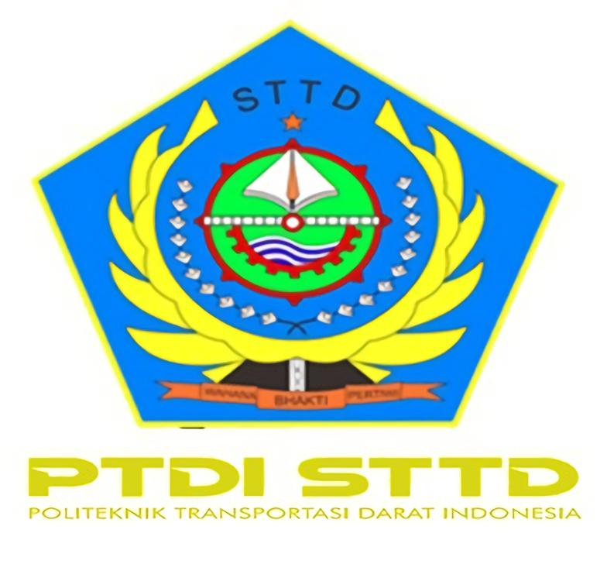

Diajukan oleh :

BAYU BUDIANSYAH
NPT : 18 04 022

PROGRAM STUDI DIPLOMA III
LALU LINTAS ANGKUTAN SUNGAI DANAU DAN PENYEBERANGAN
POLITEKNIK TRANSPORTASI DARAT INDONESIA PTDI - STTD
PALEMBANG
2021

